**附件一：需求明细表：**

|  |  |  |  |  |  |  |  |  |  |
| --- | --- | --- | --- | --- | --- | --- | --- | --- | --- |
| 标段名称 | 分项工程 | 单位名称 | 项目类别 | 服务类型 | 批准文号 | 数量 | 单位 | 预算金额（元） | 备注 |
| 标段一：2023年生产技改非一体化项目（配网）施工（固阳供电分公司、白云供电分公司、达茂供电分公司、土右供电分公司、九原供电分公司） | 固阳供电分公司110kV忽鸡沟变10kV911宝翔线等10kV线路无功补偿改造工程 | 生产技术部 | 2023年生产技改非一体化项目 | 施工 | 内电生[2023]89号 | 1 | 项 | 203589 |  |
| 固阳供电分公司110kV下湿壕变914王二壕线等线路柱上断路器改造工程 | 1 | 项 | 285183 |  |
| 固阳供电分公司35kV卜塔亥变923朝阳线等线路柱上断路器改造工程 | 1 | 项 | 187642 |  |
| 固阳供电分公司110kV固阳变922白云石矿线等线路柱上断路器改造工程 | 1 | 项 | 316713 |  |
| 固阳供电分公司110kV固阳变923水泥厂线等线路配电变压器改造工程 | 1 | 项 | 154489 |  |
| 固阳供电分公司110kV明登变913明南线等线路柱上断路器改造工程 | 1 | 项 | 237732 |  |
| 固阳供电分公司110k电报局变912绍卜亥线等线路配电变压器改造工程 | 1 | 项 | 233128 |  |
| 白云供电公司调压变压器改造工程 | 1 | 项 | 122309 |  |
| 白云供电公司中压电力线载波改造工程 | 1 | 项 | 11541 |  |
| 达茂供电分公司35kV大苏吉变913石宝线加装调压器工程 | 1 | 项 | 33311 |  |
| 达茂供电分公司35kV牧场变911一零二矿线加装调压器工程 | 1 | 项 | 33311 |  |
| 达茂供电公司10KV柱上断路器改造工程 | 1 | 项 | 464013 |  |
| 土右供电公司10kV柱上断路器改造工程 | 1 | 项 | 1131893 |  |
| 土右供电公司变压器补点及过负荷低压线路改造工程 | 1 | 项 | 474107 |  |
| 九原供电公司台区台架改造工程 | 1 | 项 | 560202 |  |
| **小计** | | | | | | | | **4449163** |  |
| 标段二： 2023年生产技改非一体化项目（配网）施工（东河供电分公司、新都市供电分公司） | 东河供电分公司0.4kV低压线路改造工程 | 生产技术部 | 2023年生产技改非一体化项目 | 施工 | 内电生[2023]89号 | 1 | 项 | 239961 |  |
| 东河供电分公司10kV环网柜改造工程 | 1 | 项 | 140827 |  |
| 东河供电分公司古城变10kV 916冲压件线、926民硅线一二次融合断路器改造工程 | 1 | 项 | 180010 |  |
| 东河供电分公司配电自动化光缆延伸，自动化设备接入改造工程 | 1 | 项 | 120601 |  |
| 东河供电分公司西北门变10kV 927西北线瓦窑沟公变等2台设备改造工程 | 1 | 项 | 67196 |  |
| 东河供电分公司西北门变10kV926西河线线路设备改造工程 | 1 | 项 | 358624 |  |
| 东河供电分公司银匠窑变10kV915银嘉线线路设备改造工程 | 1 | 项 | 465733 |  |
| 东河供电公司10kV环网箱更换工程 | 1 | 项 | 380228 |  |
| 东河供电公司10kV柱上断路器改造工程 | 1 | 项 | 955948 |  |
| 东河供电公司配电自动化终端改造工程 | 1 | 项 | 129402 |  |
| 新都市区供电分公司10kV变压器改造工程 | 1 | 项 | 45735 |  |
| 新都市区供电分公司10kV环网柜更换工程 | 1 | 项 | 181772 |  |
| 新都市区供电分公司10kV派接箱更换工程 | 1 | 项 | 117030 |  |
| 新都市区供电分公司10kV配电室改造工程 | 1 | 项 | 2872174 |  |
| 新都市区供电分公司10kV柱上开关改造工程 | 1 | 项 | 40022 |  |
| 新都市区供电公司10kV环网柜更换工程 | 1 | 项 | 147791 |  |
| 新都市区供电公司10kV中压配电线路改造工程 | 1 | 项 | 404493 |  |
| 新都市区供电公司10kV柱上断路器更换工程 | 1 | 项 | 35860 |  |
| **小计** | | | | | | | | **6883407** |  |
| 标段三： 2023年生产技改非一体化项目（配网）施工（高新供电分公司、昆区供电分公司、青山供电分公司） | 高新供电分公司110kV稀土变912稀青线改造工程 | 生产技术部 | 2023年生产技改非一体化项目 | 施工 | 内电生[2023]89号 | 1 | 项 | 26827 |  |
| 高新供电分公司220kV滨河变911滨桥线等线路低压线路改造工程 | 1 | 项 | 517643 |  |
| 高新供电分公司高科技配电室数字化改造工程 | 1 | 项 | 114246 |  |
| 高新供电分公司幸福变927幸昭线数字化改造工程 | 1 | 项 | 48614 |  |
| 高新供电公司10kV电缆更换工程 | 1 | 项 | 231658 |  |
| 高新供电公司10kV环网柜更换工程 | 1 | 项 | 455709 |  |
| 高新供电公司10kV柱上断路器改造工程 | 1 | 项 | 128233 |  |
| 高新供电公司配电自动化光缆改造工程 | 1 | 项 | 80790 |  |
| 昆区供电公司110kV桥东变921桥鞍线等9条线路自动化改造工程 | 1 | 项 | 143871 |  |
| 昆区供电分公司10kV南排911召庙线改造 | 1 | 项 | 65885 |  |
| 昆区供电公司110kV河西变916河楞线等9条线路自动化改造工程 | 1 | 项 | 205839 |  |
| 昆区供电公司110kV中心变915中友线等7条线路自动化改造工程 | 1 | 项 | 376743 |  |
| 昆区供电公司110kV中心变918中民北路线7#HGFZ301环网柜更换工程 | 1 | 项 | 46828 |  |
| 青山供电分公司10kV棉纺变919棉富线箱变改造工程 | 1 | 项 | 102835 |  |
| 青山供电分公司10kV民主变915民青线0.4kV楼内线改造工程 | 1 | 项 | 897179 |  |
| 青山供电分公司10kV青山变913合作道线等8条线路柱上断路器改造工程 | 1 | 项 | 448871 |  |
| 青山供电分公司10kV青山变925青东线等5条线路柱上断路器改造工程 | 1 | 项 | 345929 |  |
| 青山供电分公司10kV线路同路径敷设光缆工程 | 1 | 项 | 67283 |  |
| 青山供电分公司10kV幸福变917幸劳线等两条线路跌落式熔断器改造工程 | 1 | 项 | 79392 |  |
| 青山供电分公司10kV迎春变911繁荣道线等四条线路柱上变压器改造工程 | 1 | 项 | 114548 |  |
| 青山供电分公司10kV迎春变925迎棉线等两条线路箱变改造工程 | 1 | 项 | 105937 |  |
| 青山供电分公司10kV迎春变927迎锦线0.4kV电缆更换工程 | 1 | 项 | 1628505 |  |
| 青山供电分公司变926青中线等三条线路箱变、环网柜改造工程 | 1 | 项 | 150723 |  |
| **小计** | | | | | | | | **6384088** |  |

附件二

**法定代表人身份证明**

投标人名称：

单位性质：

地址：

成立时间： 年 月 日

经营期限：

姓名： 性别： 年龄： 职务：

系 （投标人名称）的法定代表人。

特此证明。

附：法定代表人身份证正反面

投标人： （盖单位章）

年 月 日

**注：如投标人是由法定代表人参加投标，则不需提供法定代表人授权委托书**

**法定代表人授权委托书**

本人 （姓名）系 （投标人名称）的法定代表人，现委托 （姓名）为我方委托代理人。委托代理人根据授权，以我方名义签署、澄清、说明、补正、递交、撤回、修改 （项目名称） 标段施工投标文件、签订合同和处理有关事宜，其法律后果由我方承担。

委托期限： 。

委托代理人无转委托权。

附：法定代表人及委托代理人身份证正反面

投标人： （盖单位章）

法定代表人： （签字）

身份证号码：

委托代理人： （签字）

身份证号码：

年 月 日

**注：如投标人是由法定代表人参加投标，则不需提供授权委托书。**

附件三：投标真实性承诺书

**投标真实性承诺书**

内蒙古电力(集团)有限责任公司包头供电分公司：

我公司参与贵公司组织招标的 （项目名称），我公司承诺所提交的报名待审查材料、响应文件表述、响应文件内容是真实有效的。如有不实，则违反“诚实信用”原则，我公司承担由此引发的所有责任。

|  |
| --- |
| 供 应 商： （盖单位章） |
| 法定代表人或其委托代理人： （签字） |
| 地址： |
| 电话： |
| 年 月 日 |

附件四：无在建项目承诺书

**无在建项目承诺书**

致：内蒙古电力(集团)有限责任公司包头供电分公司

中大国信工程管理有限公司

我方在此声明，我方拟派往 （项目名称） （以下简称“本工程”）的项目负责人 ，建造师注册证书编号： ，未担任其他在建项目建设工程的项目负责人。

我方保证上述信息的真实和准确，并愿意承担因我方就此弄虚作假所引起的一切法律后果。

特此承诺

单位名称：（盖章）

法定代表人或其委托代理人：（签字或签章）

时间： 年 月 日

附件五：拟派施工现场人员配置的承诺函

**施工现场人员配置的承诺函**

致： （招标人）

我，（姓名，职务）受 （投标人名称）的委托并全权代表（投标人名称） 郑重承诺如下：

1. 我方完全理解关于 （工程名称） 工程施工招标文件的一切规定和要求，并组建施工项目部。施工项目部是指施工单位（项目承包人、施工企业）按所承包的工程项目范围内建立的工程施工管理单元，是作为派出机构负责组织工程施工的项目管理组织机构，承担项目实施的管理任务和目标实现的主要责任。
2. 我方将按照招标文件的规定和要求，配置施工项目部人员。施工项目部具体人员名单如下：

项目经理：

安全员:

质检员:

技术员:

造价员:

资料员:

1. 我方将按照招标文件的规定和要求，施工阶段进场人员数量不低于35人 并满足工程需要。
2. 未按照此承诺函配置施工人员的，招标人有权以投标人不诚信为由列入不良供应商名单并停止投标人一年（自停止之日起一年）的投标资格。我方承诺，如有反悔将自行承担一切责任和后果。

**投标人（单位盖章）：**

**投标人授权代表签字：**

**日 期：**

**附件六：中国执行信息公开网查询方式**

1、国家信息中心主办“信用中国”网站地址：[http://www.creditchina.gov.cn打开网页后，点击“信用服务”。](http://www.creditchina.gov.cn打开网页后，点击)或可直接登录网站地址：<http://zxgk.court.gov.cn/shixin/>（登录此网址直接跳转步骤3）

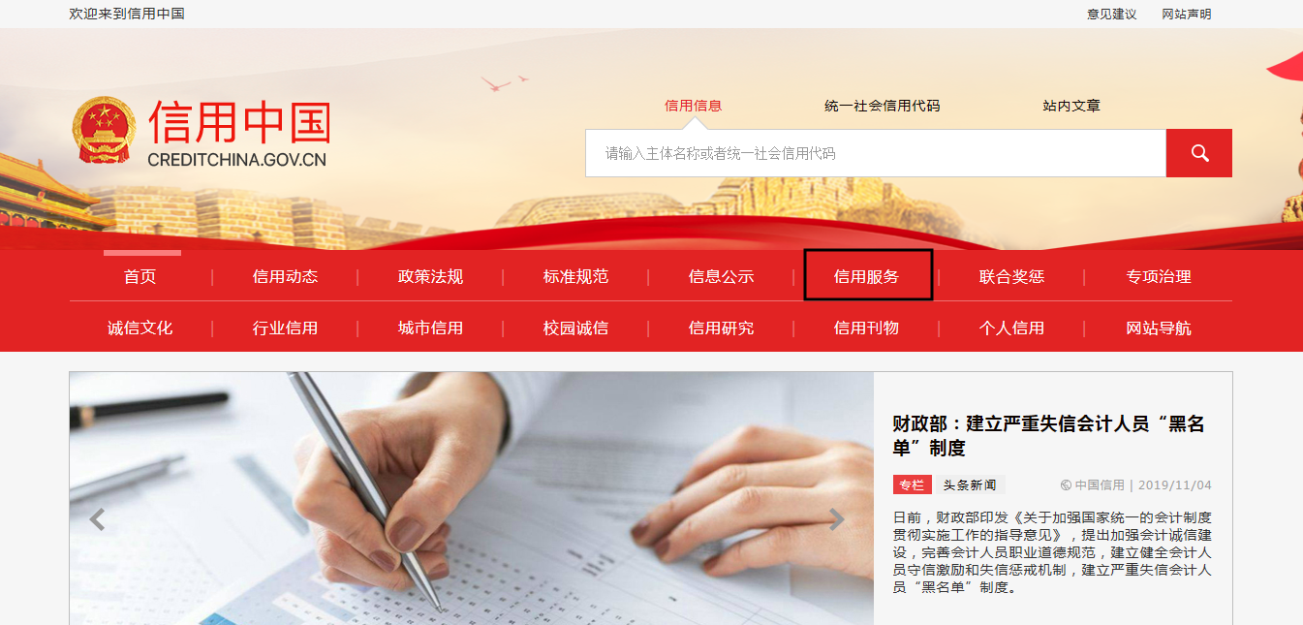

2、在以下页面中点击“失信被执行人”

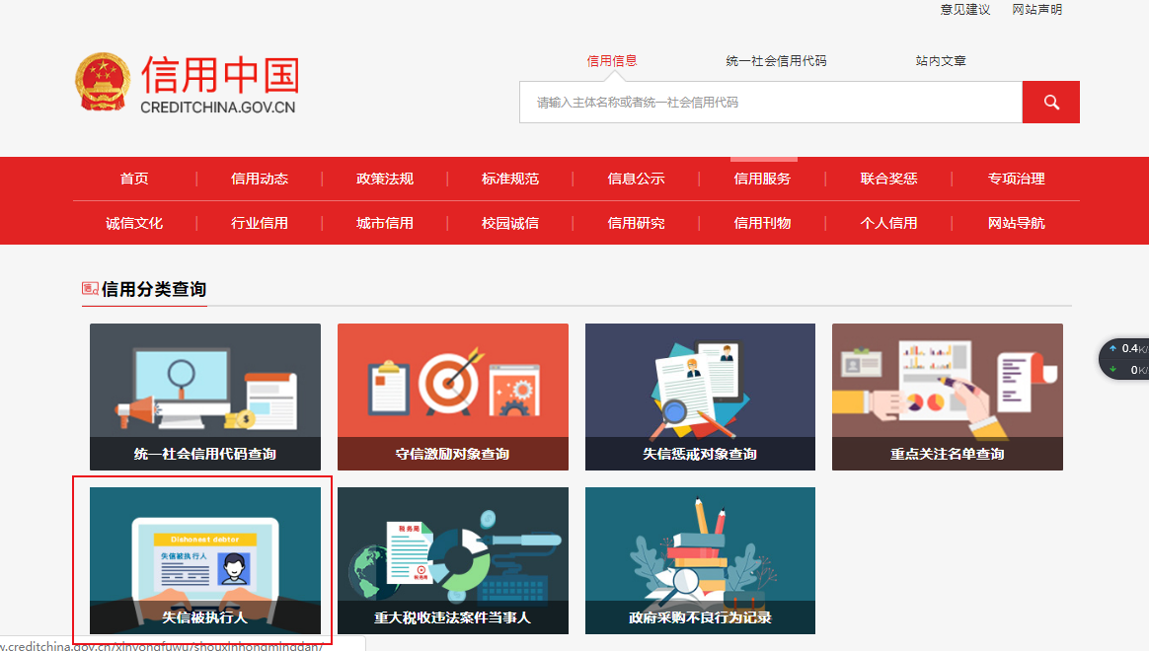

3、在查询窗口输入报名本项目的投标人公司名称全称，须与营业执照名称相一致，将查询结果截图（省份一定要选取全国）

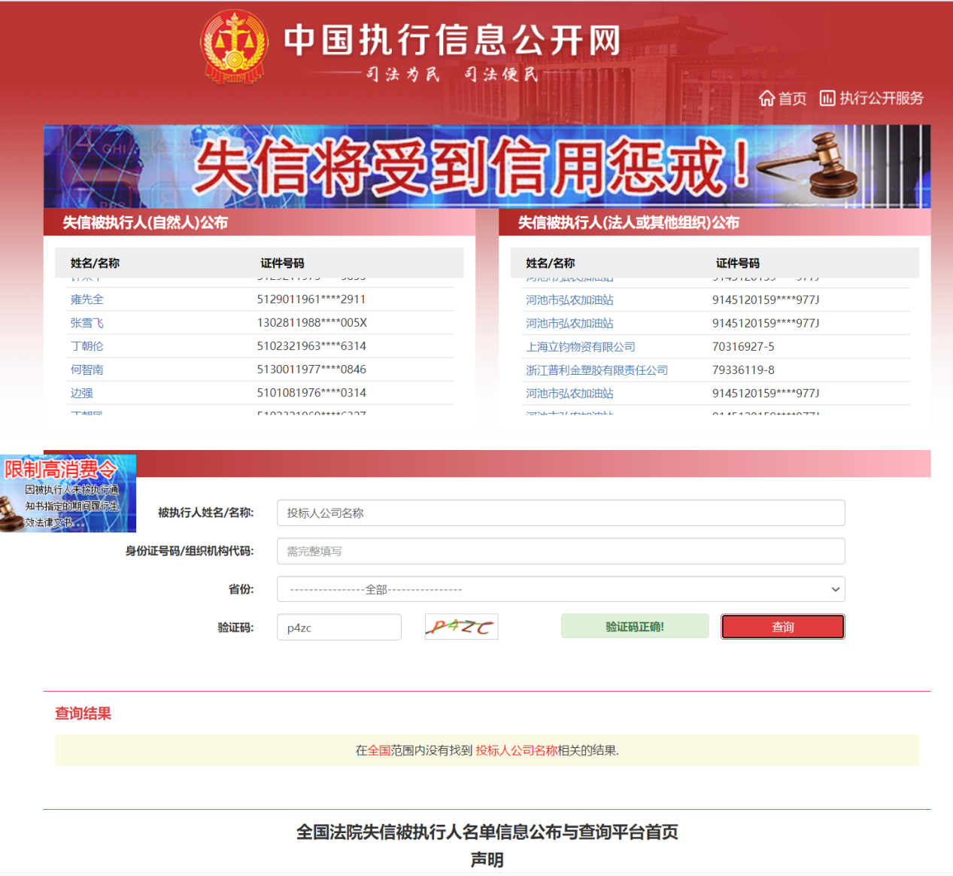

4、在查询窗口输入报名本项目的投标人法定代表人姓名全称，须与营业执照名称相一致，将查询结果截图（省份一定要选取全国）

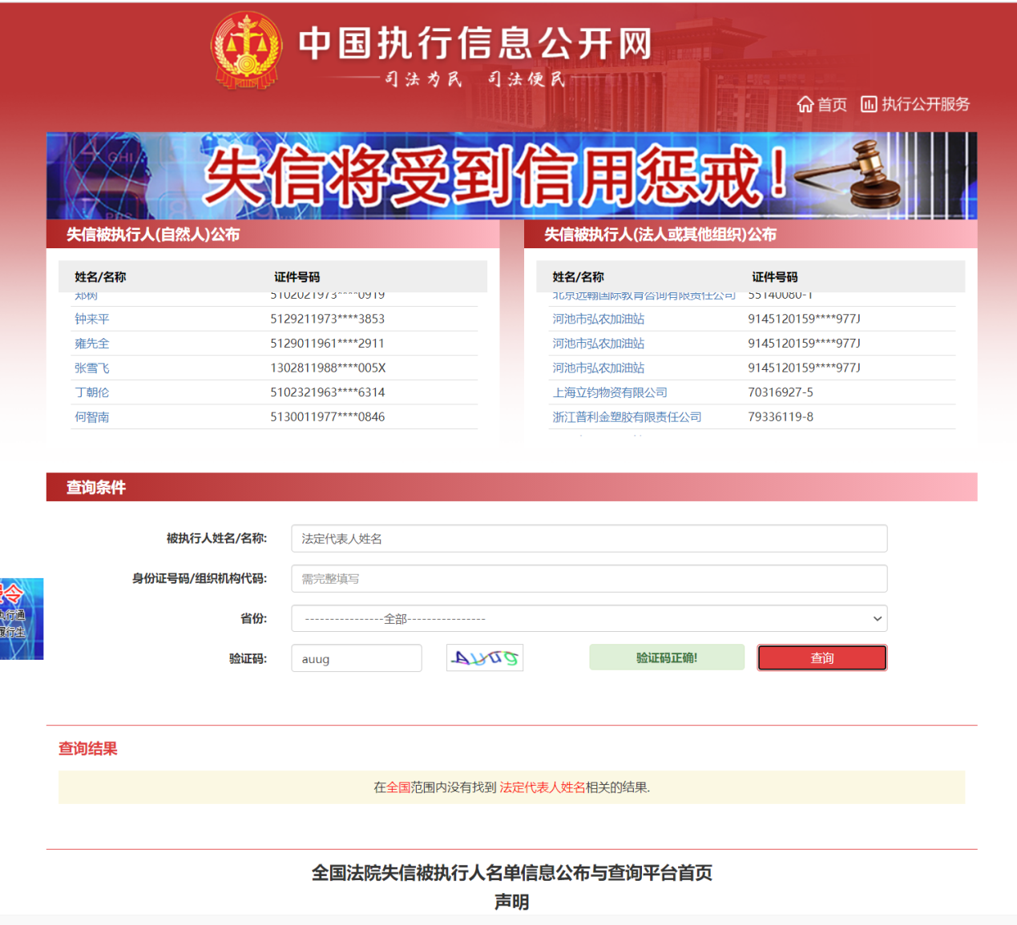

**（二）国家企业信用信息公示系统查询方式**

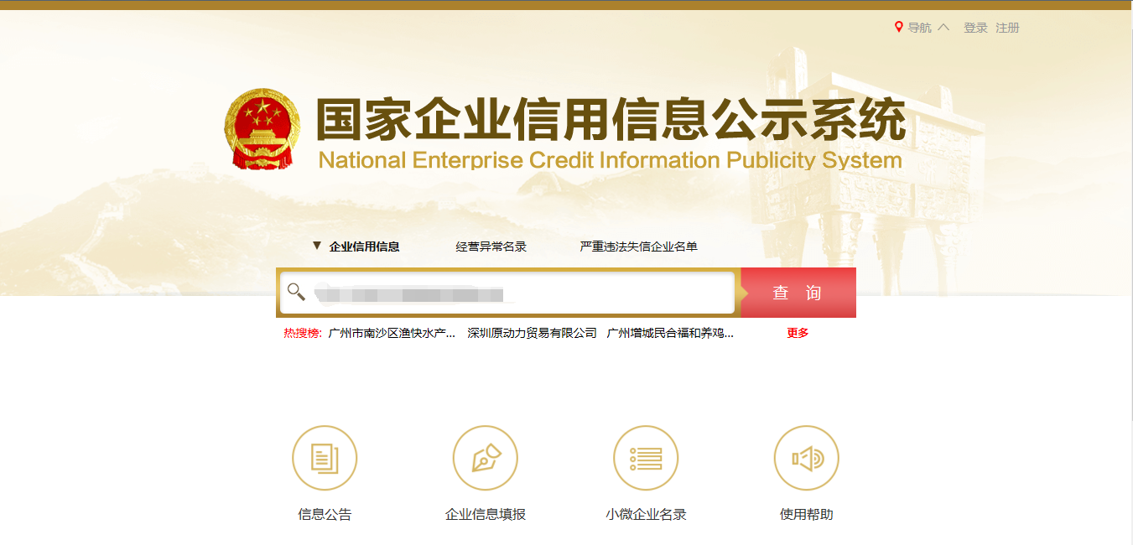1、登录“国家企业信用信息公示系统”网站地址：<http://www.gsxt.gov.cn/index.html>，在查询窗口输入企业名称，点击查询。

2、点击进入企业界面。

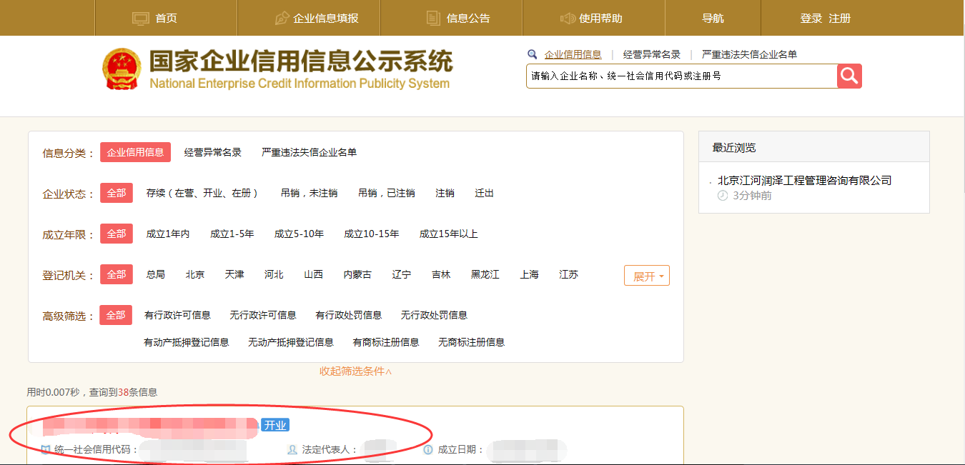

点击“列入严重违法失信企业名单（黑名单）信息”，查询后截图。

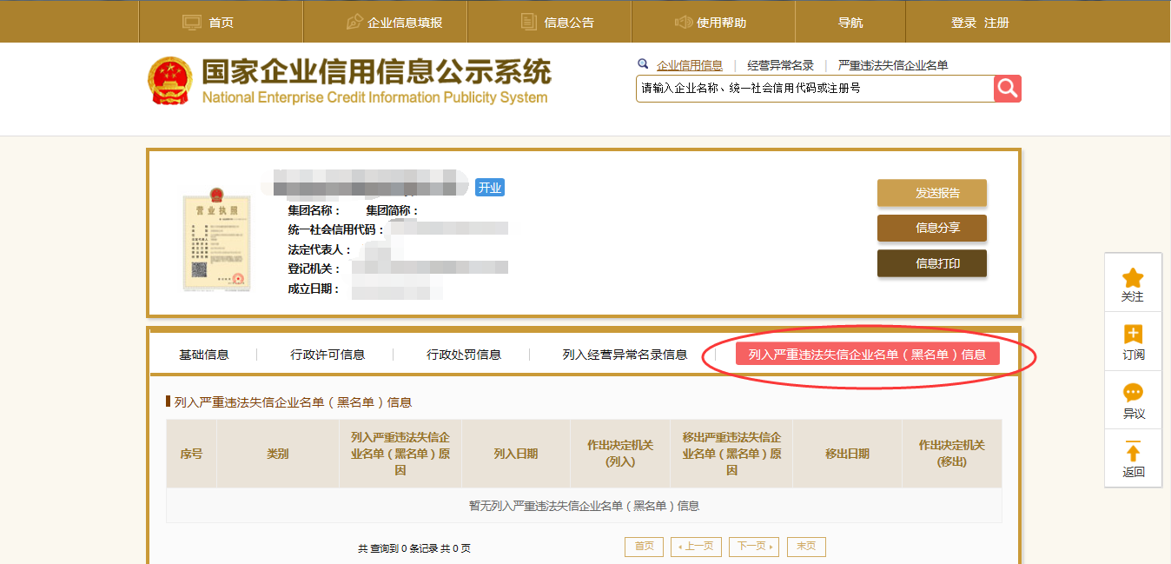

点击“未被列入企业经营异常名录” ，查询后截图。

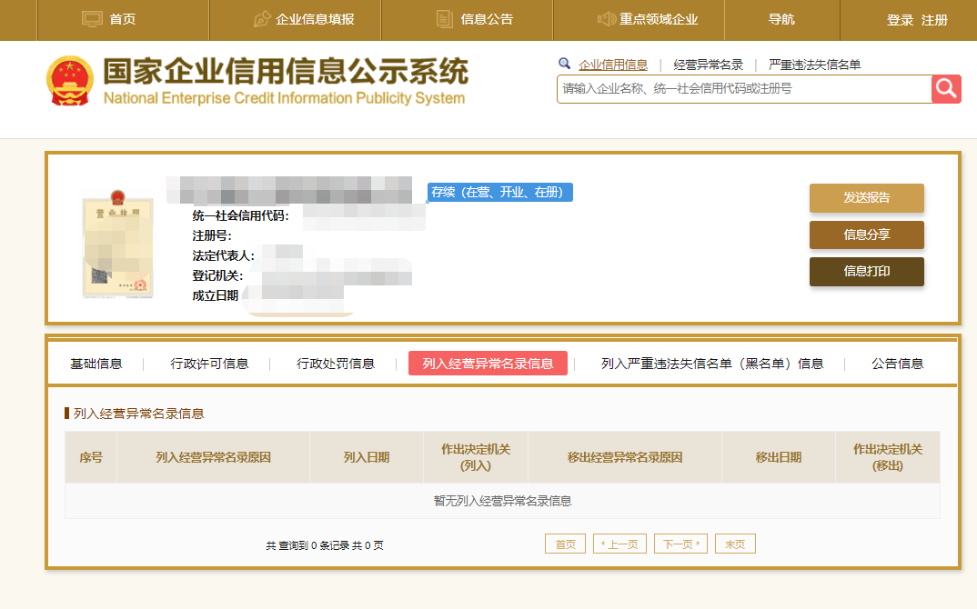**（三）中国裁判文书网查询方式**

**1、供应商查询**

（1）打开“中国裁判文书网”网站（http://wenshu.court.gov.cn/），点击高级检索

（2）在全文检索中输入投标企业全称，并选择“全文”

（3）在案由中以此选择“刑事案由”——“贪污贿赂罪”——“行贿罪”

（4）点击检索

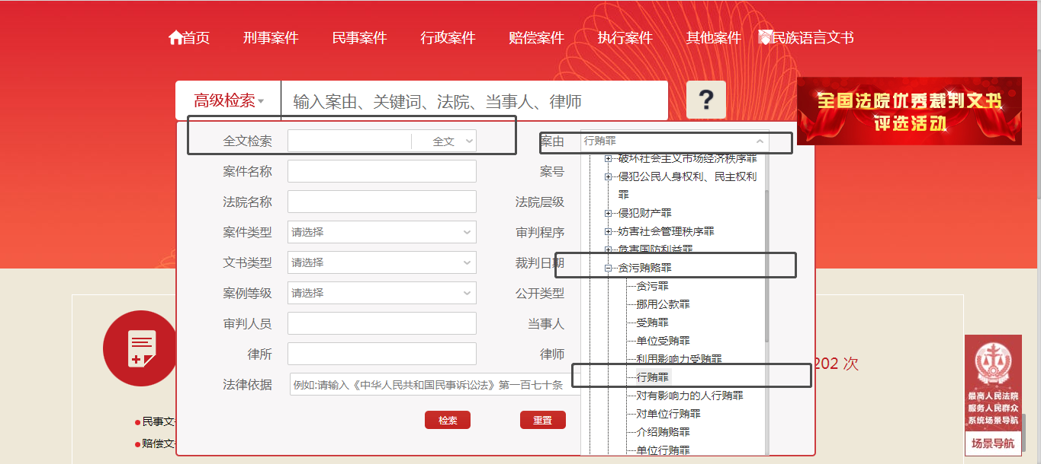（5）截取成功截图如下（须截取到左上角的时间）：



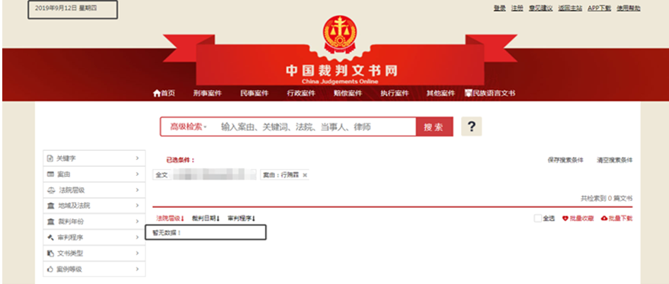**2、企业法定代表人查询**

（1）打开“中国裁判文书网”网站（http://wenshu.court.gov.cn/），点击高级检索

（2）在全文检索中输入投标企业全称，在“当事人”处输入企业法定代表人姓名，并选择“全文”。

（3）在案由中以此选择“刑事案由”——“贪污贿赂罪”——“行贿罪”

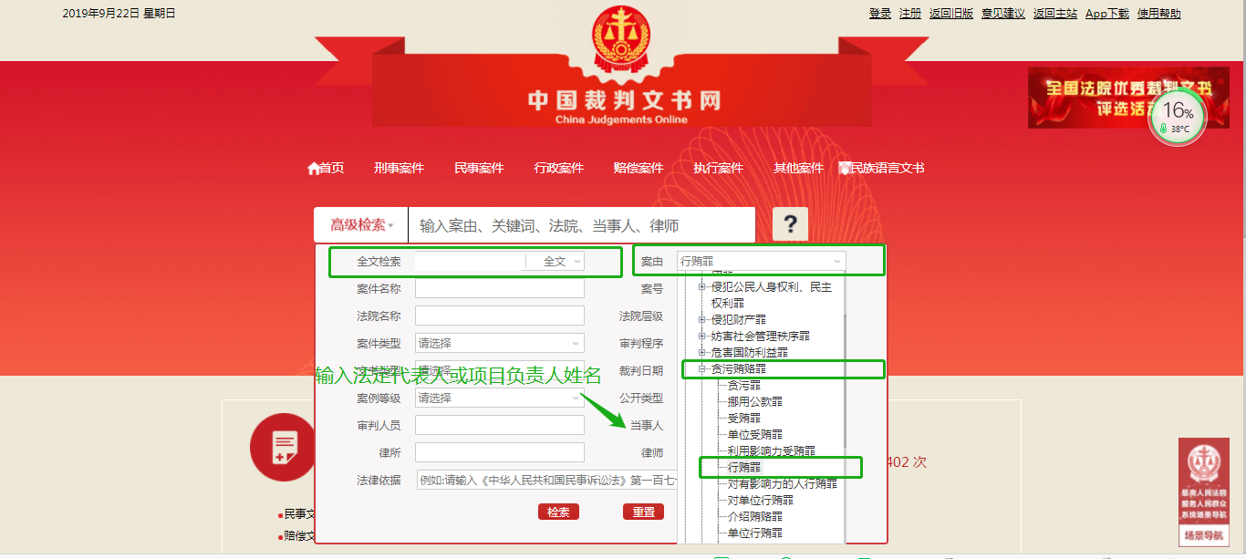（4）点击检索

（5）截取成功截图如下（须截取到左上角的时间，裁判日期须大于等于通用资格要求的期限，也可不选取裁判日期）：

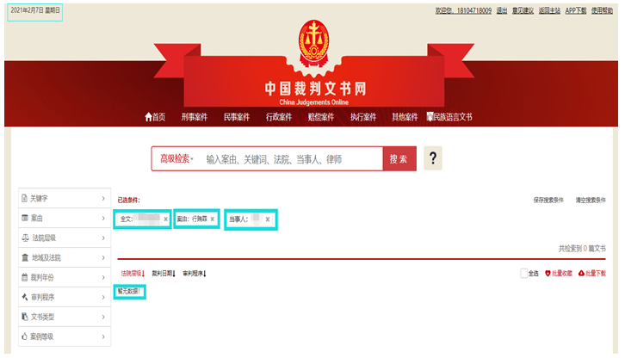

附件七：异议书

**异议书**

致： （异议对象单位名称）

我公司依法参与了贵公司（局）于 年 月 日组织（项目名称为 ，采购编号为： 标段名称(标段号)： ）的采购活动，该项目目前正处于： 。现我公司对 提出异议。

一、被异议人

.......

....... 。

二、异议事项

.......

....... 。

三、请求及主张

.......

....... 。

四、法律依据、线索及相关材料

.......

....... 。

五、真实性承诺

.......

....... 。

异议人：

联系电话：

联系地址：

附件：1.异议授权书

2.营业执照复印件（加盖公章）